Об утверждении Плана по управлению пастбищами и их использованию на 2018 год по Курчумскому району
Решение Курчумского районного маслихата Восточно-Казахстанской области от 31 января 2018 года № 19/2-VI. Зарегистрировано Департаментом юстиции Восточно-Казахстанской области 9 февраля 2018 года № 5476
Примечание РЦПИ.
В тексте документа сохранена пунктуация и орфография оригинала.
В соответствии со статьями 8, 13 Закона Республики Казахстан от 20 февраля 2017 года "О пастбищах", Курчумский районный маслихат РЕШИЛ:
1. Утвердить План по управлению пастбищами и их использованию на 2018 год по Курчумскому району согласно приложению к настоящему решению.
2. Настоящее решение вводится в действие по истечении десяти календарных дней после дня его первого официального опубликования.

Председатель сессии | С. Кудедаева
Секретарь Курчумского  районного маслихата | М. Саганаков
Утвержден решением
Курчумского районного
маслихата
от 31 января 2018 года
№ 19/2-VІ
План по управлению пастбищами и их использованию на 2018 год по Курчумскому району
Настоящий План по управлению пастбищами и их использованию на 2018 год по Курчумскому району (далее - План) разработан в соответствии с Законами Республики Казахстан от 20 февраля 2017 года "О пастбищах", от 23 января 2001 года "О местном государственном управлении и самоуправлении в Республике Казахстан", приказом Заместителя Премьер-Министра Республики Казахстан - Министра сельского хозяйства Республики Казахстан от 24 апреля 2017 года № 173 "Об утверждении Правил рационального использования пастбищ" (зарегистрировано в Реестре государственной регистрации нормативных правовых актов за номером 15090), приказом Министра сельского хозяйства Республики Казахстан от 14 апреля 2015 года № 3-3/332 "Об утверждении предельно допустимой нормы нагрузки на общую площадь пастбищ" (зарегистрировано в Реестре государственной регистрации нормативных правовых актов за номером 11064).
План принимается в целях рационального использования пастбищ, устойчивого обеспечения потребности в кормах и предотвращения процессов деградации пастбищ.
План содержит:
1) схему (карту) расположения пастбищ на территории административно-территориальной единицы в разрезе категорий земель, собственников земельных участков и землепользователей на основании правоустанавливающих документов согласно приложению 1 настоящего Плана;
2) приемлемые схемы пастбищеоборотов согласно приложению 2 настоящего Плана;
3) карту с обозначением внешних и внутренних границ и площадей пастбищ, в том числе сезонных, объектов пастбищной инфраструктуры согласно приложению 3 настоящего Плана;
4) схему доступа пастбищепользователей к водоисточникам (озерам, рекам, прудам, копаням, оросительным или обводнительным каналам, трубчатым или шахтным колодцам), составленную согласно норме потребления воды согласно приложению 4 настоящего Плана;
5) схему перераспределения пастбищ для размещения поголовья сельскохозяйственных животных физических и (или) юридических лиц, у которых отсутствуют пастбища, и перемещения его на предоставляемые пастбища согласно приложению 5 настоящего Плана;
6) схему размещения поголовья сельскохозяйственных животных на отгонных пастбищах физических и (или) юридических лиц, не обеспеченных пастбищами, расположенными в сельском округе согласно приложению 6 настоящего Плана;
7) календарный график по использованию пастбищ, устанавливающий сезонные маршруты выпаса и передвижения сельскохозяйственных животных согласно приложению 7 настоящего Плана;
8) иные требования, необходимые для рационального использования пастбищ на соответствующей административно-территориальной единице.
План принят с учетом сведений о состоянии геоботанического обследования пастбищ, сведений о ветеринарно-санитарных объектах, данных о численности поголовья сельскохозяйственных животных с указанием их владельцев - пастбищепользователей, физических и (или) юридических лиц, данных о количестве гуртов, отар, табунов, сформированных по видам и половозрастным группам сельскохозяйственных животных, сведений о формировании поголовья сельскохозяйственных животных для выпаса на отгонных пастбищах, особенностей выпаса сельскохозяйственных животных на культурных и аридных пастбищах, сведений о сервитутах для прогона скота и иных данных, предоставленных государственными органами, физическими и (или) юридическими лицами.
По административно-территориальному делению в Курчумском районе имеются 12 сельских округов, 52 сельских населенных пункта.
Общая площадь территории Курчумского района 2 319 886 га, из них пастбищные земли - 1 448 167 га, орошаемые земли - 612 га.
По категориям земли подразделяются на:
земли сельскохозяйственного назначения - 352 994 га;
земли населенных пунктов - 139 843 га;
земли промышленности, транспорта, связи, для нужд космической деятельности, обороны, национальной безопасности и иного несельскохозяйственного назначения - 3 257 га;
земли лесного фонда - 420 019 га;
земли водного фонда - 207 709 га;
земли особо охраняемых природных территорий - 102 979 га;
земли запаса - 1 093 886 га.
Климат района резко континентальный, зима сравнительно холодная, лето жаркое и засушливое. Среднегодовая температура воздуха в январе - -18; -19°С, в июле +16; +23°С. Средний размер осадков составляет 32 мм, а годовой 218 мм.
Растительный покров района разнообразный, свыше 1000 видов растений. Самые распространенные из них зеленые лишайники и кустарники.
Почвы горные черноземы, черноземы обыкновенные, темно-каштановые. Толщина плодородной почвы 38-102 см.
В районе действуют 12 ветеринарных пунктов и 45 скотомогильников.
В настоящее время в Курчумском районе насчитывается 36 270 голов крупного рогатого скота, 76 744 голов мелкого рогатого скота и 10 929 голов лошадей.
Для обеспечения сельскохозяйственных животных по Курчумскому району имеются всего 1 448 167 га пастбищных угодий. В черте населенного пункта числится 118 977 га пастбищ, в землях запаса имеются 868 559 га пастбищных угодий.
В некоторых сельских округах в связи с ростом поголовья скота на личных подворьях ощущается недостаток 242 543 га пастбищных угодий.
Для решения этих вопросов необходимо рациональное выделение пастбищных угодий из государственного фонда и увеличение площадей пастбищ за счет земель населенных пунктов, земель сельскохозяйственного назначения и земель запаса Курчумского района.
Приложение 1
к Плану по управлению
пастбищами и их
использованию
по Курчумскому району
на 2018 год
Схема (карта) расположения пастбищ на территории административно – территориальной единицы в разрезе категорий земель, собственников земельных участков и землепользователей на основании правоустанавливающих документов

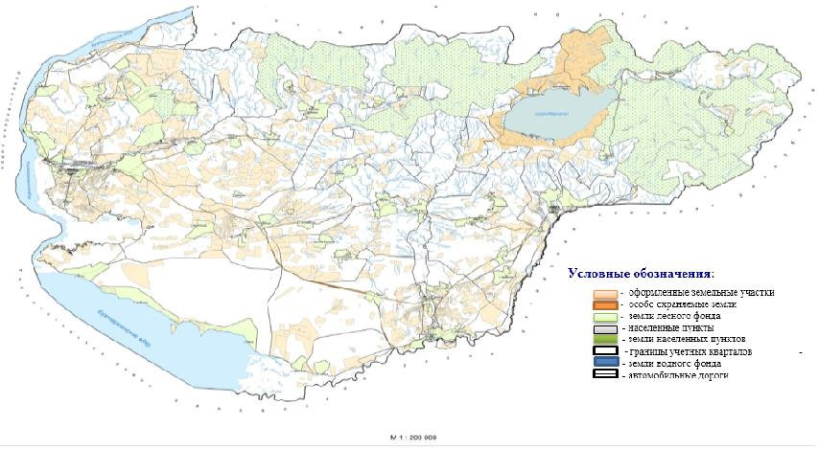

Приложение 2
к Плану по управлению
пастбищами и их
использованию
по Курчумскому району
на 2018 год
Приемлемые схемы пастбищеоборотов

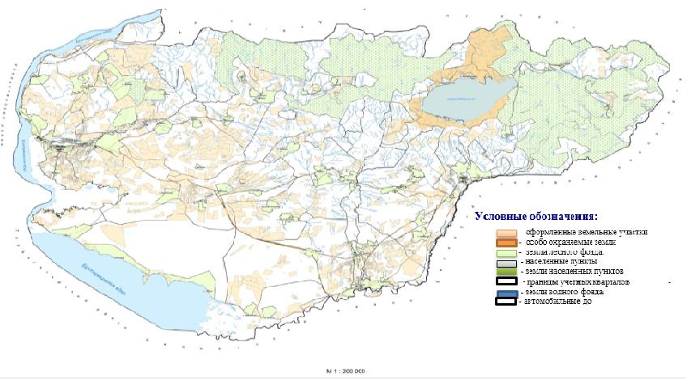

Приложение 3
к Плану по управлению
пастбищами и их
использованию
по Курчумскому району
на 2018 год
Карта
с обозначением внешних и внутренних границ и площадей пастбищ, в том числе сезонных, объектов пастбищной инфраструктуры

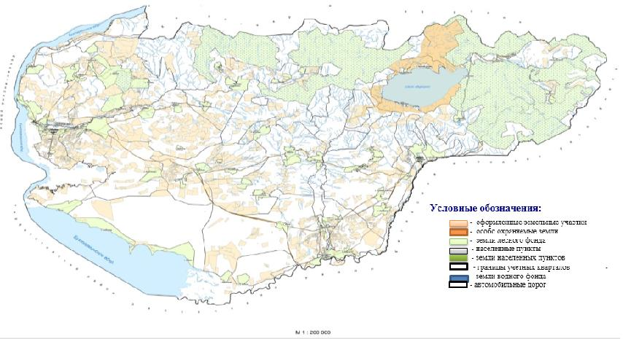

Приложение 4
к Плану по управлению
пастбищами и их
использованию
по Курчумскому району
на 2018 год
Схема доступа пастбищепользователей к водоисточникам (озерам, рекам, прудам, копаням, оросительным или обводнительным каналам, трубчатым или шахтным колодцам), составленную согласно норме потребления воды

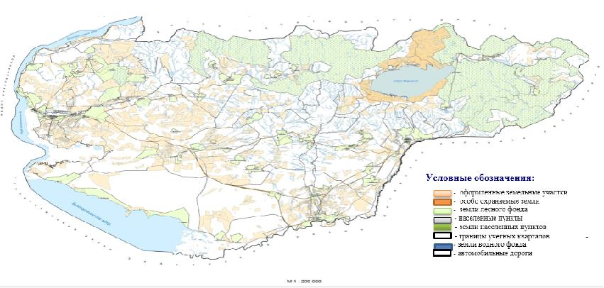

Приложение 5
к Плану по управлению
пастбищами и их
использованию по Курчумскому
району на 2018 год
Схема перераспределения пастбищ для размещения поголовья сельскохозяйственных животных физических и (или) юридических лиц, у которых отсутствуют пастбища, и перемещения его на предоставляемые пастбища

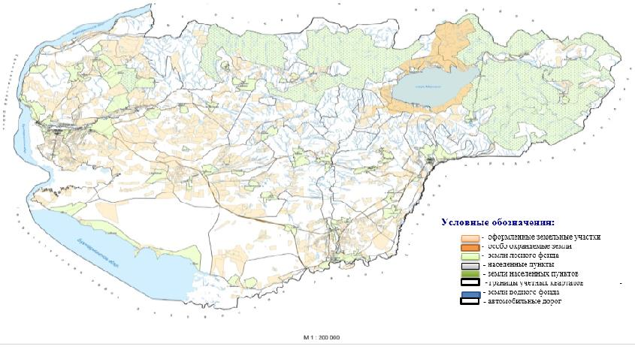

Приложение 6
к Плану по управлению
пастбищами и их
использованию
по Курчумскому району
на 2018 год
Схема размещения поголовья сельскохозяйственных животных на отгонных пастбищах физических и (или) юридических лиц, не обеспеченных пастбищами, расположенными в сельском округе

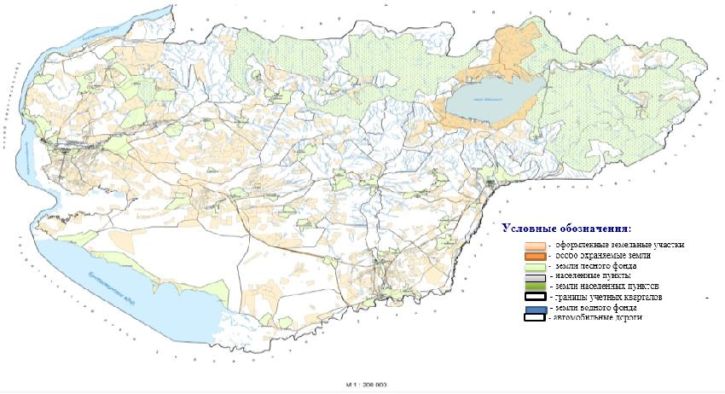

Приложение 7
к Плану по управлению
пастбищами и их
использованию
по Курчумскому району
на 2018 год
Календарный график по использованию пастбищ, определяющий сезонные маршруты выпаса и отгона сельскохозяйственных животных
№ | Сельский округ | Период отгона животных на отдаленные пастбища | Период отгона животных с отдаленных пастбищ
1 | Калгутинский с/о | 1 половина мая | 1 половина сентября
2 | Курчумский с/о | 1 половина июня | 1 половина сентября
3 | Сарыоленский с/о | 1 половина июня | 1 половина сентября
4 | Куйганский с/о | 1 половина июня | 1 половина сентября
5 | Абайский с/о | 1 половина июня | 1 половина сентября
6 | Маралдинский с/о | 2 половина июня | 1 половина сентября
7 | Балыкшинский с/о | 1 половина июня | 1 половина сентября
8 | Акбулакский с/о | 2 половина июня | 2 половина августа
9 | Калжырский с/о | 1 половина июня | 1 половина сентября
10 | Бурановский с/о | 1 половина июня | 1 половина сентября
11 | Маркакольский с/о | 1 половина июня | 1 половина сентября
12 | Тоскайнский с/о | 2 половина июня | 2 половина августа
Длительность пастбищного периода связана с почвенно-климатической зоной, видами сельскохозяйственных животных, а также урожайностью пастбищ в умеренно сухих на ковыльно - типчаково - полынных степях и составляет 180-200 дней.
В данном случае продолжительность выпаса для крупного рогатого скота, мелкого рогатого скота и лошадей связана с максимальной глубиной снежного покрова с плотностью снега и другими факторами.
Примечание: расшифровка аббревиатур:
га - гектар;
°С - показатель Цельсия;
мм - миллиметр;
см - сантиметр;
с/о - сельский округ.

© 2012. РГП на ПХВ «Институт законодательства и правовой информации Республики Казахстан» Министерства юстиции Республики Казахстан

